Домашнее задание для 4 ДОП, от 16.09.23.
- Повторите к следующему уроку:
- Буквенные обозначения;
- Порядок диезов и бемолей в квинтовом круге;
- D7 с разрешением в dur.
Буквенные обозначения:
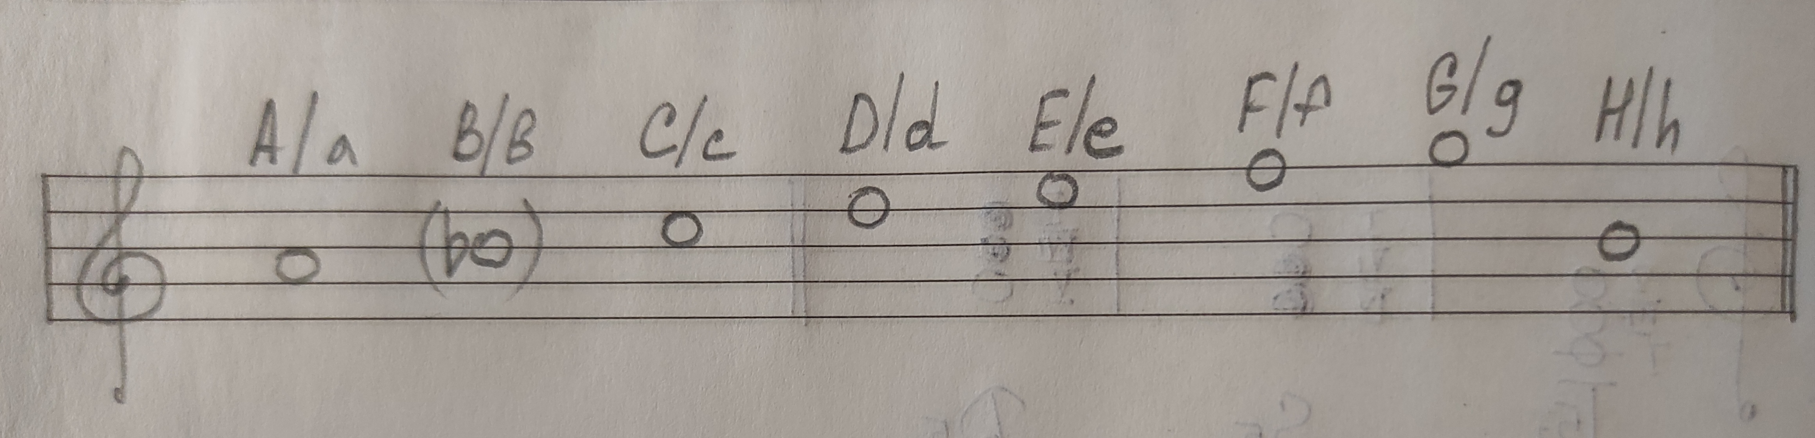
Диез - is, дубль-диез - isis;
бемоль - es, дубль-бемоль - eses;
Мажор - dur, минор - moll.
Исключения:
Ля бемоль - As
Ми бемоль - Es
Си бемоль - B
Мажорные тональности пишутся с заглавной буквы, а минорные с маленькой буквы!
Порядок диезов и бемолей:
Диезы: фа, до, соль, ре, ля, ми, си;
Бемоли: си, ми, ля, ре, соль, до, фа.
D7 с разрешением:
IV - III
II - I
VII - I
V - I
Таким образом D7 разрешается в аккорд T3/t3.

